Damien Schoëvaërt-Brossault
imaginalia@hotmail.fr
http://www.schoevaert.com

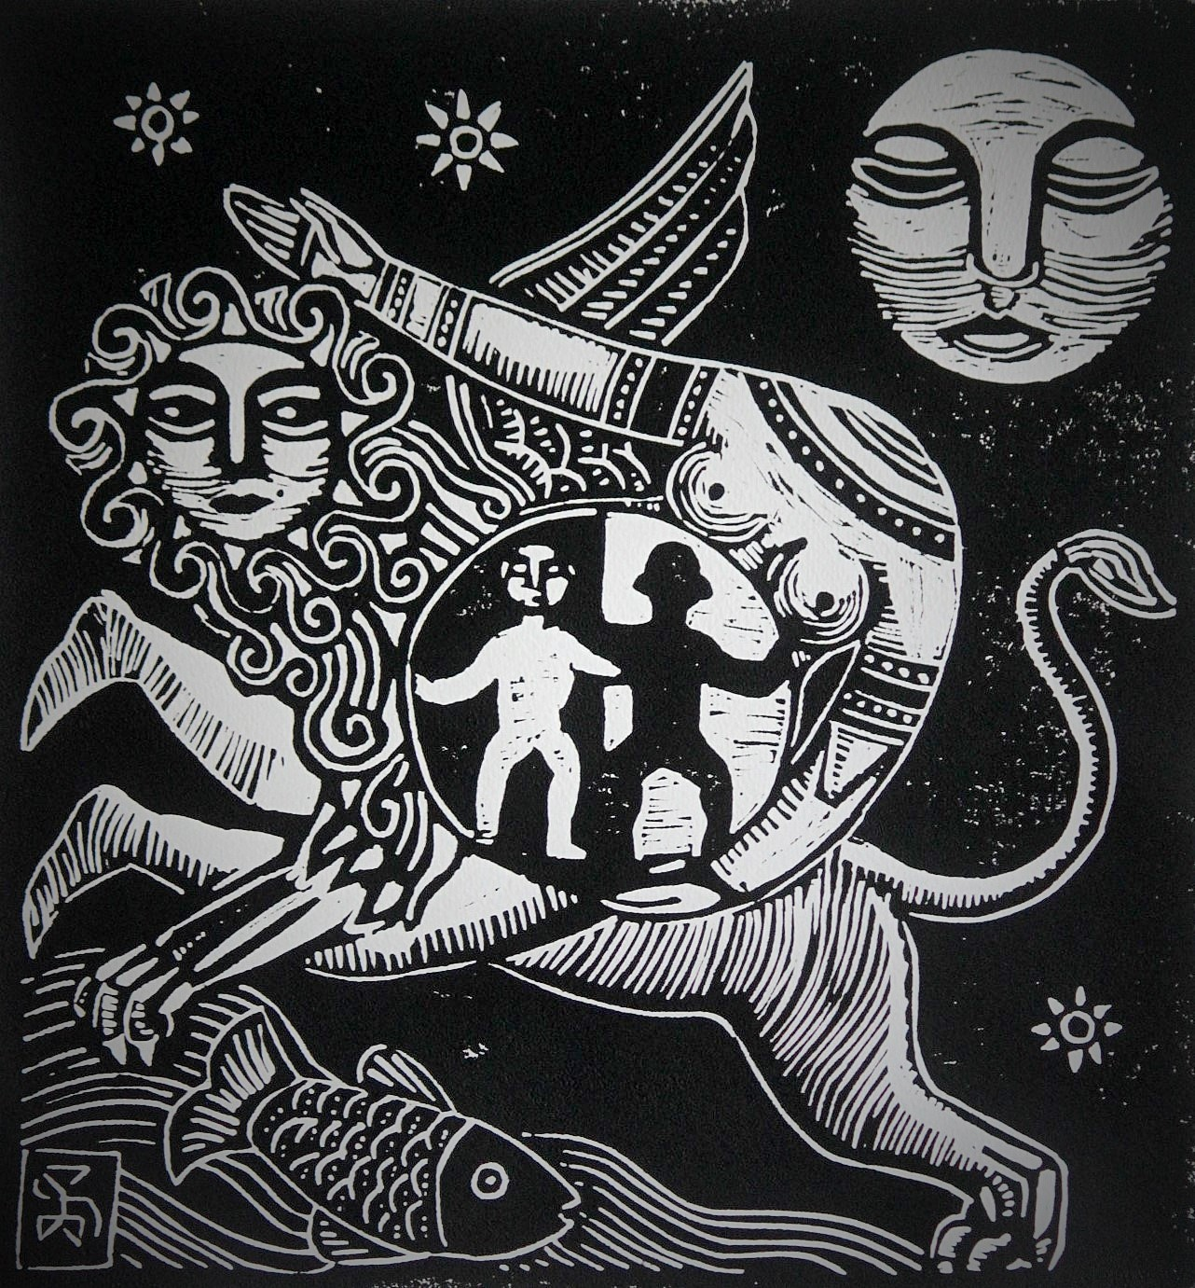
La mise au monde est au cœur de l'humain car il pose, on ne peut plus concrètement, la question de l'altérité. Mettre au monde un « autre soi » ou un « soi autre » ? La biologie nous enseigne l'arithmétique vertigineuse du "un" et "un différent" font "un tout autre". Est vivant ce qui accueille le "tout autre" au combien benefique en ce qu'il est à la fois étrange et familier.
Mon travail artistique se joint à ma recherche scientifique sur un mode sensible avec une prédilection pour la gravure sur bois et le pop-up, matrice de tous les contrastes, le creux et le relief, le noir et le blanc, le pli et le contre-pli, le surgissement inattendu...

